Лабораторная работа 1.
Методы первичного разведочного анализа данных в Python

1. Цель лабораторной работы
− получить навыки применения методов первичного разведочного анализа данных и статистической проверки гипотез для решения задач АД;
− получить базовые навыки работы на языке Python;
− изучить средства языка Python для проведения первичного разведочного анализа данных (методы визуализации, описательной статистики, статистической проверки гипотез, корреляционного анализа данных) на примере решения конкретной задачи ИАД (интеллектуального анализа данных).

2. Задание к лабораторной работе
Прочитайте содержательную постановку задачи для вашего варианта. Выберите файл с данными (в формате .csv), соответствующий вашему варианту.
1. Загрузите файл с данными, соответствующий варианту.
2. Просмотрите загруженную таблицу с данными. Попробуйте использовать средства Python для доступа к определенному столбцу/строке данных, редактирования данных, получения подвыборок из данных в соответствии с заданными условиями.
3. Посмотрите структуру данных. Рассчитайте основные статистические характеристики по количественным данным (минимальное, максимальное, среднее значение, стандартное отклонение, первый и третий квартили, медиана, мода, асимметрия, эксцесс) отдельно для первой и второй группы и для всей выборки. Сделайте выводы.
4. Проведите графический анализ данных, постройте: - диаграмму рассеяния по двум количественным признакам;
- радиальную диаграмму по качественному признаку;
- категориальную радиальную диаграмму по одному из качественных признаков в зависимости от пола и группы;
- категориальную столбиковую диаграмму по одному из количественных признаков в зависимости от пола и группы;
- диаграмму размаха для одного из количественных признаков в зависимости от значений пола или группы;
- гистограммы для всех количественных признаков (отдельный график для каждого признака, графики построены в одном графическом окне);
- матричный график по всем количественным признакам.
На основе проведенного анализа сделайте выводы о структуре данных, о характере распределения данных в терминах решаемой задачи.
5. Проверьте гипотезу о соответствии данных модели нормального закона распределения для одного из количественных признаков (отдельно для первой и второй группы) на основе критериев Шапиро – Уилка, Крамера – Мизеса, Андерсона – Дарлинга. Cделайте выводы в терминах прикладной задачи.
6. Проведите корреляционный анализ данных.
6.1. Оцените степень взаимосвязи между качественными переменными на основе критериев χ 2 (Chi-квадрат) и Фишера для первой и второй группы. Сделайте выводы о силе и направлении связи в терминах решаемой задачи.
6.2. Оцените степень взаимосвязи между одной из качественных переменных и количественными переменными на основе использования однофакторного дисперсионного анализа (ANOVA) и критерия Краскела-Уоллиса.
6.3. Оцените степень взаимосвязи между количественными переменными на основе расчета коэффициентов корреляции Пирсона, Спирмена, Кендалла для первой и второй группы.
6.4. Оцените степень взаимосвязи между двумя количественными переменными (для которых коэффициент корреляции Пирсона максимален по модулю) на основе расчета частного коэффициента корреляции для первой и второй группы.
6.5. Графически представьте матрицы коэффициентов корреляции с наложением тепловой карты. Оцените статистическую значимость связи. Сделайте выводы о силе и направлении связи в терминах решаемой задачи. Постройте матричный график с помощью функций пакета ggpairs.
7. Сделайте выводы по работе в произвольной форме.

3. Методические указания к лабораторной работе

Python — это высокоуровневый язык программирования общего назначения, который благодаря простому синтаксису и мощному набору библиотек стал одним из самых популярных инструментов для анализа данных, машинного обучения и научных вычислений.
Преимущества использования Python для анализа данных:
- Простота изучения: Читаемый синтаксис позволяет быстро начать решать прикладные задачи.
- Большое сообщество и богатые библиотеки: Существуют специализированные пакеты практически для любой задачи анализа данных.
- Бесплатность и открытый исходный код: Python и большинство его библиотек распространяются свободно.
- Универсальность: На Python можно не только проводить анализ, но и создавать веб-приложения, автоматизировать задачи и многое другое.
Для эффективной работы в среде Python используется набор специализированных библиотек. В данной работе мы будем использовать следующие:
Pandas (pandas) — основа для работы со структурированными данными.
- DataFrame — это основная структура данных в Pandas, представляющая собой таблицу с индексированными строками и именованными столбцами (аналогично таблице в Excel или data.frame в R).
- Основные функции: загрузка данных из файлов (CSV, Excel), очистка данных, фильтрация, агрегация, объединение таблиц.
NumPy (numpy) — фундаментальная библиотека для научных вычислений.
- ndarray — многомерный массив, на основе которого строятся вычисления в других библиотеках.
- Основные функции: математические операции над массивами, линейная алгебра, генерация случайных чисел.
Matplotlib (matplotlib) — базовая библиотека для построения графиков.
- Предоставляет полный контроль над всеми элементами графика (оси, линии, легенды).
- Позволяет создавать широкий спектр графиков: гистограммы, диаграммы рассеяния, линейные графики и т.д.
Seaborn (seaborn) — библиотека для статистической визуализации, построенная на основе matplotlib.
- Создает более стильные и информативные графики с меньшим количеством кода.
- Упрощает построение сложных графиков, таких как матричные диаграммы рассеяния (pairplot), тепловые карты (heatmap) и категорированные графики.
SciPy (scipy) — библиотека для выполнения научных и инженерных расчетов.
- Содержит модули для статистического анализа (scipy.stats), оптимизации, обработки сигналов и др.
- В данной работе используется для расчета статистик (асимметрия, эксцесс), проверки гипотез и расчета корреляций.

Описательные (дескриптивные) статистики: Используются для суммирования и описания основных свойств набора данных.
Меры центральной тенденции:
- Среднее арифметическое: Сумма всех значений, деленная на их количество.
- Медиана: Значение, которое делит упорядоченный набор данных пополам.
- Мода: Наиболее часто встречающееся значение в наборе данных.
Меры изменчивости (разброса):
- Минимум и максимум: Наименьшее и наибольшее значения.
- Размах: Разность между максимумом и минимумом.
- Квартили: Значения, которые делят набор данных на четыре равные части.
- Q1 (первый квартиль): 25-й процентиль.
- Q3 (третий квартиль): 75-й процентиль.
- Стандартное отклонение: Мера того, насколько данные отклоняются от среднего значения.
- Дисперсия: Квадрат стандартного отклонения.

Меры формы распределения:
- Асимметрия (Skewness): Показывает, насколько распределение симметрично. Отрицательное значение — сдвиг влево, положительное — вправо.
- Эксцесс (Kurtosis): Показывает "крутость" или "пологость" распределения по сравнению с нормальным. Положительное значение — островершинное, отрицательное — плосковершинное.

Статистическая проверка гипотез: Процесс, позволяющий сделать вывод о свойствах генеральной совокупности на основе выборочных данных. Нулевая гипотеза (H₀): Исходное предположение (например, "данные распределены нормально" или "медианы двух групп равны"). Альтернативная гипотеза (H₁): Гипотеза, противоречащая нулевой.

p-value (уровень значимости): Вероятность получить наблюдаемые (или более крайние) результаты при условии, что нулевая гипотеза верна.
- p-value < α (уровень значимости, обычно 0.05): Отвергаем нулевую гипотезу. Результат считается статистически значимым.
- p-value ≥ α: Не имеем оснований отвергнуть нулевую гипотезу.

Корреляционный анализ: Оценка силы и направления связи между переменными.
- Коэффициент корреляции Пирсона: Измеряет линейную связь между двумя количественными переменными. Значения от -1 до 1.
- Коэффициент корреляции Спирмена: Измеряет монотонную связь (насколько хорошо связь можно описать монотонной функцией). Основан на рангах. Устойчив к выбросам.
- Коэффициент корреляции Кендалла (тау): Аналогичен Спирмену, также основан на рангах, часто используется для данных с малым количеством наблюдений.
- Качественная оценка связи (для коэффициентов Пирсона, Спирмена):
- |r| < 0.3 — слабая связь
- 0.3 ≤ |r| < 0.7 — умеренная связь
- |r| ≥ 0.7 — сильная связь
- Критерий Хи-квадрат (χ²): Проверяет наличие связи между двумя качественными (категориальными) переменными.
- Точный критерий Фишера: Альтернатива Хи-квадрату для таблиц сопряженности 2x2, особенно когда объем выборки мал.
- Однофакторный дисперсионный анализ (ANOVA): Проверяет, различаются ли средние значения количественной переменной между уровнями одной или нескольких качественных переменных.
- Критерий Краскела-Уоллиса: Непараметрический аналог ANOVA, используется, когда нарушено предположение о нормальности распределения.

Установка Python
Перейдите на официальный сайт python.org.
В разделе Downloads выберите Python 3.11 (или новее) для Windows.
Скачайте и запустите установщик.
ВАЖНО: В первом окне установщика поставьте галочку "Add Python to PATH". Это позволит запускать Python из командной строки.
Нажмите "Install Now" и завершите установку.
Чтобы проверить установку, откройте командную строку (Win+R, введите cmd) и выполните команду: python –version
В ответ вы должны увидеть установленную версию Python (например, Python 3.11.5).

Установка редактора кода VS Code
Перейдите на официальный сайт code.visualstudio.com.
Скачайте и установите версию для Windows.
После запуска VS Code, откройте расширения (Ctrl+Shift+X) и установите расширение "Python" от Microsoft. Оно добавит подсветку синтаксиса, подсказки и отладчик для Python.

Установка необходимых пакетов через pip
pip — это менеджер пакетов, который автоматически устанавливается вместе с Python. Он используется для загрузки и управления библиотеками.
Откройте командную строку (cmd) или встроенный терминал в VS Code (Ctrl+`).
Выполните следующие команды одну за другой для установки всех необходимых для лабораторной работы библиотек:
pip install pandas numpy scipy matplotlib seaborn statsmodels pingouin
После выполнения этих команд все основные библиотеки для анализа данных будут готовы к использованию.

Чтобы начать работу, необходимо импортировать библиотеки, дающие нам инструменты для анализа, и загрузить в программу исходные данные. Создайте новый файл в VS Code (например, lab1.py) и в первой строке добавьте импорт всех необходимых библиотек.
# Импорт необходимых библиотек
import pandas as pd
import numpy as np
from scipy import stats
import matplotlib.pyplot as plt
import seaborn as sns

# Настройка внешнего вида графиков в Jupyter Notebook (если используете)
# %matplotlib inline
# Для лучшего качества графиков (опционально)
sns.set(style="whitegrid", font_scale=1.2)
plt.rcParams['figure.figsize'] = (10, 6)

as pd — это псевдоним, позволяющий обращаться к библиотеке Pandas коротким именем pd.
Строки в sns.set и plt.rcParams задают стиль графиков (сетка, размер шрифта, размер фигур по умолчанию) для лучшей визуализации.
Предположим, ваш файл с данными называется var4.csv и лежит в той же папке, что и скрипт.
# Загрузка данных из файла
# sep=';' указывает, что столбцы разделены точкой с запятой (часто используется в CSV)
# encoding="cp1251" указывает кодировку для корректного отображения русского языка
data = pd.read_csv("./var4.csv", sep=';', encoding="cp1251")

# Альтернативные варианты кодировки, если cp1251 не сработает:
# data = pd.read_csv("./var4.csv", sep=';', encoding="windows-1251")
# data = pd.read_csv("./var4.csv", sep=';', encoding="utf-8")

После загрузки данных крайне важно бегло изучить их структуру.
# Выводим первые 5 строк таблицы, чтобы увидеть данные
print("Первые 5 строк данных:")
print(data.head())

# Выводим основную информацию о таблице: типы данных, количество non-null значений в каждом столбце
print("\nИнформация о структуре данных:")
print(data.info())

# Выводим основные описательные статистики для числовых столбцов
print("\nОсновные описательные статистики (для числовых столбцов):")
print(data.describe())

# Выводим названия всех столбцов
print("\nНазвания столбцов:")
print(data.columns.tolist())

data.head() помогает понять, как выглядят данные, какие столбцы присутствуют.
data.info() покажет, есть ли в данных пропущенные значения (Non-Null Count) и правильно ли определены типы данных. Например, столбец "пол" должен быть категориальным, а не числовым.
data.describe() дает первое представление о разбросе и центре распределения числовых данных.

Предварительная обработка данных.
Если в данных есть служебный столбец (например, №п/п), который не несет аналитической ценности, его лучше удалить.
# Удаление колонки "№п/п", если она существует
# inplace=True означает, что изменения применяются к исходному DataFrame `data`
if "№п/п" in data.columns:
data.drop(columns=["№п/п"], inplace=True)
print("Столбец '№п/п' удален.")

Столбцы, которые являются категориальными (например, пол, группа, качественная оценка), должны иметь тип category. Это экономит память и помогает библиотекам для визуализации и статистики правильно с ними работать.
# Список категориальных переменных для преобразования
categorical_columns = [
"группа",
"пол",
"качество документирования",
"степень удовлетворенности заказчика (качественная оценка)"
]

# Преобразуем каждый столбец в тип 'category'
for col in categorical_columns:
if col in data.columns:
data[col] = data[col].astype("category")
print(f"Столбец '{col}' преобразован в категориальный.")

# Проверяем результат
print("\nТипы данных после преобразования:")
print(data.dtypes)

Пропущенные значения (NaN) могут мешать расчетам. Самый простой способ — удалить строки, где есть хотя бы один пропуск. В реальных проектах используются и более сложные методы (замена средним, медианой и т.д.).
# Подсчитываем количество пропущенных значений в каждом столбце
print("Количество пропущенных значений до обработки:")
print(data.isnull().sum())

# Удаляем строки, в которых есть хотя бы один пропуск
data_cleaned = data.dropna()

# Сравниваем размеры до и после очистки
print(f"\nРазмер исходного набора данных: {data.shape}")
print(f"Размер набора данных после удаления пропусков: {data_cleaned.shape}")

# Если разница невелика, продолжаем работать с очищенным набором
data = data_cleaned

Согласно заданию, анализ нужно проводить отдельно для разных групп (например, по стажу или возрасту) и по полу.
# Создание подмножеств данных по группам (значения 1 и 2 в столбце "группа")
group1 = data[data["группа"] == 1]
group2 = data[data["группа"] == 2]

# Создание подмножеств данных по полу (значения 1 и 2 в столбце "пол")
gender1 = data[data["пол"] == 1]
gender2 = data[data["пол"] == 2]

# Проверяем размеры подвыборок
print(f"Количество наблюдений в группе 1: {len(group1)}")
print(f"Количество наблюдений в группе 2: {len(group2)}")
print(f"Количество наблюдений среди мужчин (пол=1): {len(gender1)}")
print(f"Количество наблюдений среди женщин (пол=2): {len(gender2)}")

После выполнения этого кода у вас будет основной DataFrame data в "чистом" виде. Вы убедитесь, что категориальные переменные имеют правильный тип. Вы узнаете, не было ли потеряно много данных при удалении пропусков. У вас появятся объекты group1, group2, gender1, gender2, которые будут использоваться для сравнительного анализа в последующих разделах.

Расчёт описательных статистик

Чтобы получить точное числовое представление о центральной тенденции, разбросе и форме распределения количественных переменных. Это основа для дальнейших выводов и сравнений между группами.
Удобно создать одну функцию, которая будет вычислять все требуемые статистики для любого переданного набора данных.
def calculate_statistics(df, group_name=""):
"""
Рассчитывает основные описательные статистики для количественных переменных в DataFrame.

Параметры:
df (DataFrame): Исходный DataFrame с данными.
group_name (str): Название группы для вывода в заголовке.
"""

def find_mode(series):
"""Вспомогательная функция для поиска моды."""
mode_result = series.mode()
return mode_result.iloc[0] if not mode_result.empty else None

print(f"\n{'-'*50}")
print(f"СТАТИСТИЧЕСКИЕ ХАРАКТЕРИСТИКИ: {group_name.upper()}")
print(f"{'-'*50}")

# Выбираем только количественные столбцы
numeric_columns = df.select_dtypes(include=[np.number]).columns

for column in numeric_columns:
print(f"\n--- {column} ---")
column_data = df[column].dropna() # На всякий случай удаляем пропуски

# Основные статистики
print(f"Количество наблюдений: {len(column_data)}")
print(f"Минимальное значение: {column_data.min():.2f}")
print(f"Максимальное значение: {column_data.max():.2f}")
print(f"Среднее значение: {column_data.mean():.2f}")
print(f"Стандартное отклонение: {column_data.std():.2f}")
print(f"Первый квартиль (Q1): {column_data.quantile(0.25):.2f}")
print(f"Медиана (Q2): {column_data.median():.2f}")
print(f"Третий квартиль (Q3): {column_data.quantile(0.75):.2f}")
print(f"Мода: {find_mode(column_data)}")
print(f"Асимметрия: {stats.skew(column_data):.4f}")
print(f"Эксцесс: {stats.kurtosis(column_data):.4f}")

# Интерпретация асимметрии и эксцесса
skewness = stats.skew(column_data)
if abs(skewness) < 0.5:
skew_text = "слабая асимметрия"
elif abs(skewness) < 1:
skew_text = "умеренная асимметрия"
else:
skew_text = "сильная асимметрия"

kurt = stats.kurtosis(column_data)
if kurt > 0:
kurt_text = "распределение островершинное"
elif kurt < 0:
kurt_text = "распределение плосковершинное"
else:
kurt_text = "нормальный эксцесс"

print(f"Интерпретация: {skew_text}, {kurt_text}")

Теперь применим созданную функцию ко всей выборке и к подвыборкам.
# Рассчитываем статистику для всей выборки
calculate_statistics(data, "Вся выборка")

# Рассчитываем статистику для первой группы
calculate_statistics(group1, "Группа 1")

# Рассчитываем статистику для второй группы
calculate_statistics(group2, "Группа 2")

# Дополнительно: сравнение по полу
calculate_statistics(gender1, "Мужчины (пол=1)")
calculate_statistics(gender2, "Женщины (пол=2)")

Графики позволяют интуитивно понять структуру данных, проверить предположения и сделать предварительные выводы о взаимосвязях между переменными
Диаграмма рассеяния по двум количественным признакам показывает взаимосвязь между двумя числовыми переменными.
# Диаграмма рассеяния: Возраст vs Стаж работы
plt.figure(figsize=(10, 6)) # задается полотно размером 10 на 6
sns.scatterplot( # инициализация диаграммы
data=data, # источник данных
x="возраст", # параметр признак
y="стаж работы", # параметр признак
hue="группа", # параметр разделения точек (по цвету)
palette="viridis", # Настройка палитры
s=50, # Размер точек графика
alpha=0.7 # прозрачность точек графика
)
plt.title("Диаграмма рассеяния: Возраст vs Стаж работы") # Название диаграммы
plt.xlabel("Возраст") # Подпись оси абсцис
plt.ylabel("Стаж работы") # Подпись оси ординат
plt.grid(True) # Включение сетки
plt.show() # Отображение графики
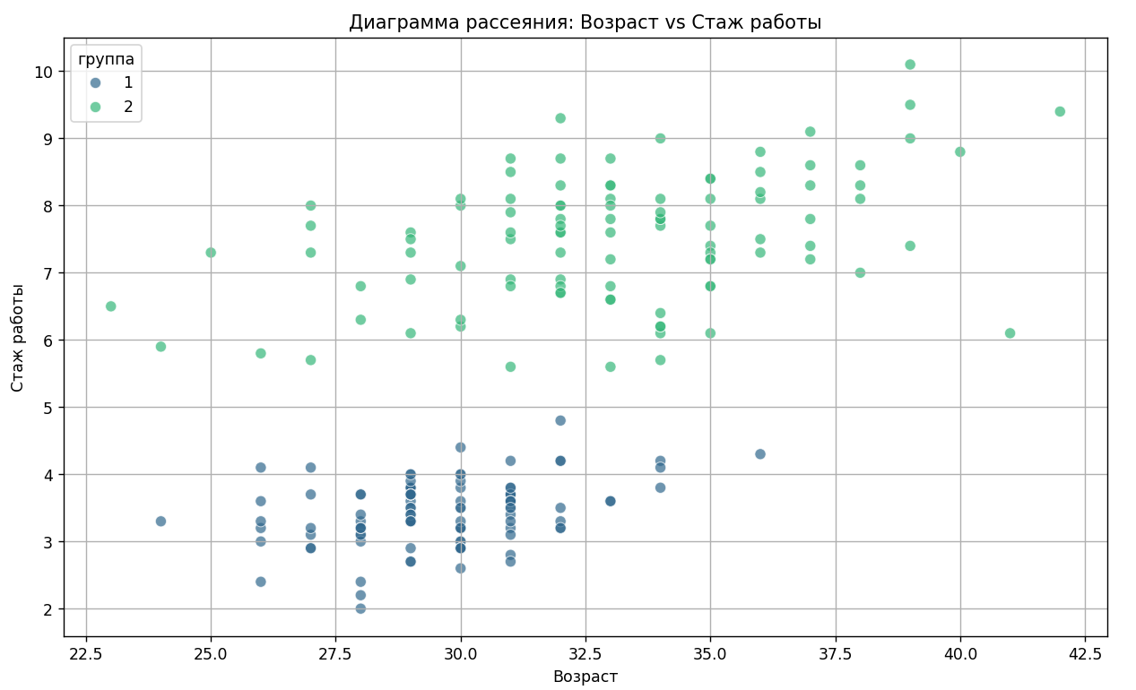
Радиальная (круговая) диаграмма по качественному признаку показывает состав выборки по категориальному признаку.
# Радиальная диаграмма для "степень удовлетворенности заказчика (качественная оценка)"
plt.figure(figsize=(8, 8)) # задается полотно размером 8 на 8
counts = data["степень удовлетворенности заказчика (качественная оценка)"].value_counts() # Извлекает данные из столбца, получается Series, где индексы - это категории удовлетворенности, а значения - их частоты
print(counts)
plt.pie( # Строит круговую диаграмму
counts, # данные для построения (количества по категориям)
labels=counts.index, # подписи для секторов (названия категорий)
autopct="%1.1f%%", # отображает проценты на диаграмме с одним знаком после запятой
startangle=90, # начинает построение с 90 градусов (сверху)
colors=sns.color_palette("Blues", len(counts)) # задает цветовую палитру "Blues"
)
plt.title("Степень удовлетворенности заказчика (радиальная диаграмма)") # Название диаграммы
plt.show() # Отображение графики
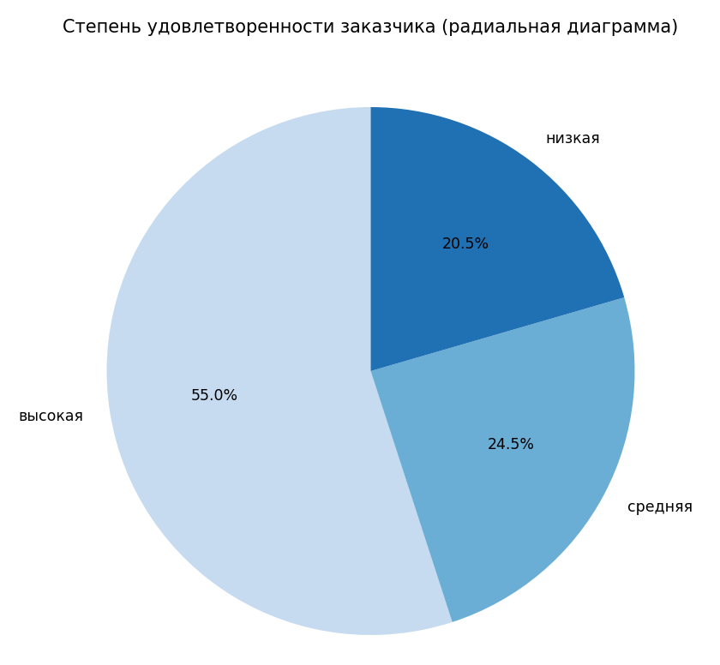
Категориальная радиальная диаграмма по качественному признаку в зависимости от группы сравнивает распределение категориального признака между группами.
# Категориальная радиальная диаграмма по "качество.документирования" в зависимости от пола и группы
fig, axes = plt.subplots(1, 2, figsize=(14, 6), subplot_kw=dict(polar=True)) # Создает полотно с двумя подграфиками рядом друг с другом (1 строка, 2 столбца)
# ubplot_kw=dict(polar=True) - ключевой параметр: создает радиальные (полярные) координаты вместо декартовых
# fig - общее полотно, axes - массив из двух осей для радиальных графиков

# Для группы 1 и группы 2
for i, group in enumerate([group1, group2], start=1):
counts = group["качество документирования"].value_counts() # Подсчитывает частоты уникальных значений в столбце "качество документирования" для текущей группы
axes[i-1].bar( # Строит радиальные столбцы на соответствующем подграфике
x=range(len(counts)), # позиции столбцов по кругу (в радианах)
height=counts, # высота столбцов (значения частот)
width=0.6, # ширина столбцов в радианах
bottom=0.0, # основание столбцов (в центре диаграммы)
color=sns.color_palette("viridis", len(counts)), # цветовая палитра "viridis"
alpha=0.7 # прозрачность
)
axes[i-1].set_title(f"Группа {i}: Качество документирования") # Устанавливает заголовок для каждого подграфика с номером группы
# Настраивает метки на оси: позиции и подписи (категории качества документирования)
axes[i-1].set_xticks(range(len(counts)))
axes[i-1].set_xticklabels(counts.index)

axes[i-1].grid(True) # Добавляет сетку на радиальную диаграмму

plt.tight_layout() # Автоматически регулирует отступы между подграфиками
plt.show() # Отображение графика

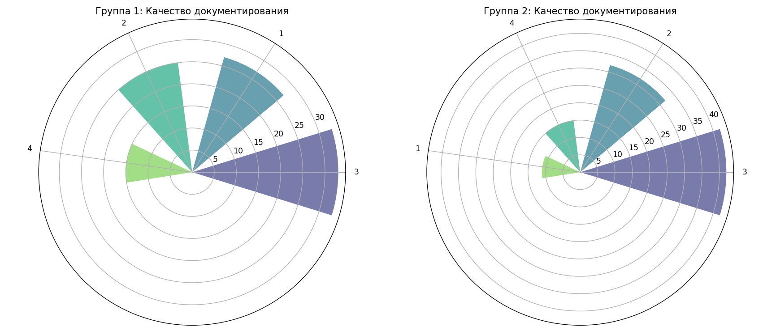

Категориальная столбиковая диаграмма по количественному признаку сравнивает средние значения числового показателя между разными категориями.
# Столбиковая диаграмма: Средняя степень удовлетворенности заказчика (балльная оценка)
# Создаем DataFrame для средних значений степени удовлетворенности заказчика
quality_data = pd.DataFrame([
{
"Категория": "Группа 1",
"Средняя степень": group1["степень удовлетворенности заказчика (балльная оценка)"].mean()
},
{
"Категория": "Группа 2",
"Средняя степень": group2["степень удовлетворенности заказчика (балльная оценка)"].mean()
},
{
"Категория": "Пол 1",
"Средняя степень": gender1["степень удовлетворенности заказчика (балльная оценка)"].mean()
},
{
"Категория": "Пол 2",
"Средняя степень": gender2["степень удовлетворенности заказчика (балльная оценка)"].mean()
}
])

# Столбиковая диаграмма: Средняя степень удовлетворенности заказчика (балльная оценка)
plt.figure(figsize=(10, 6))
sns.barplot(
data=quality_data, # Данные
x="Категория", # Подпись
y="Средняя степень",# Подпись
palette="viridis" # Настройка палитры
)
plt.title("Средняя степень удовлетворенности заказчика (балльная оценка)")
plt.xlabel("")
plt.ylabel("Средняя степень удовлетворенности")
plt.grid(True)
plt.show()
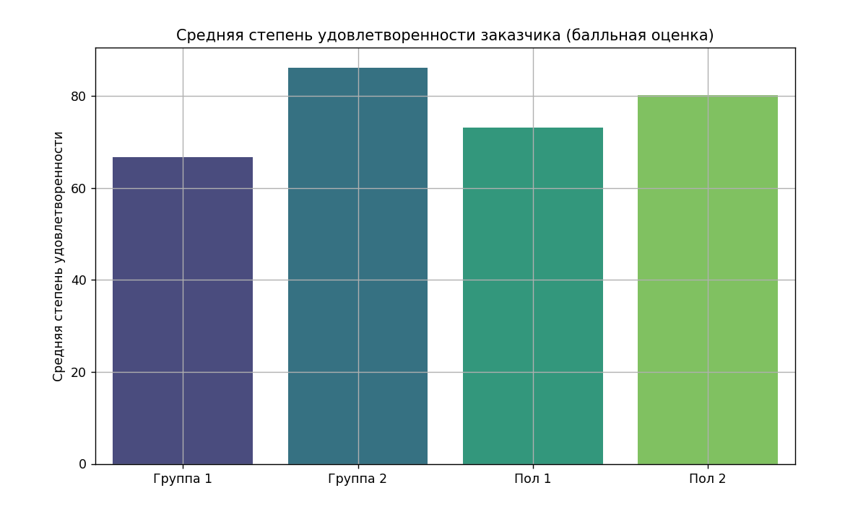
Диаграмма размаха (Box Plot) показывает медиану, квартили и выбросы для числового признака по категориям.
# Диаграмма размаха: % выполнения разработок в срок
plt.figure(figsize=(10, 6))
sns.boxplot(
data=data,
x="группа",
y="% выполнения разработок в срок, в рамках бюджета, с требуемым функционалом",
palette="viridis"
)
plt.title("Диаграмма размаха: % выполнения разработок в срок")
plt.xlabel("Группа")
plt.ylabel("% выполнения разработок в срок")
plt.grid(True)
plt.show()

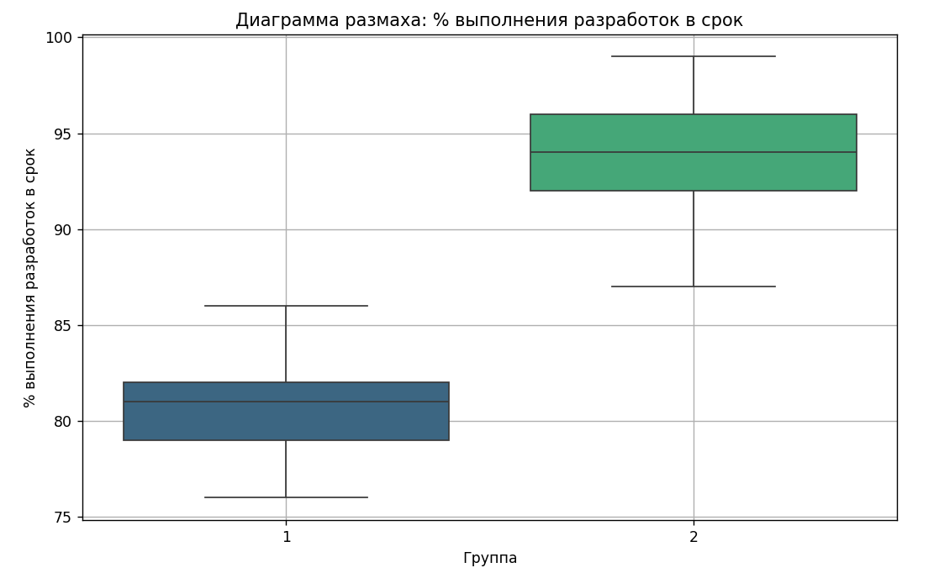
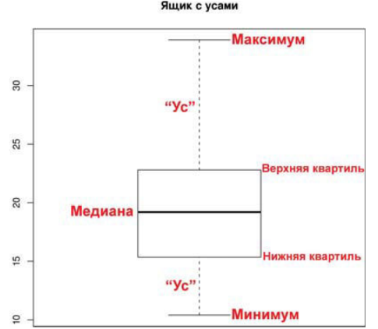

Гистограммы для всех количественных признаков показывают распределение каждого числового признака.
# Гистограммы для всех количественных признаков

# фильтрует только столбцы с целочисленными и вещественными типами данных
numeric_columns = data.select_dtypes(include=["int64", "float64"]).columns # содержит список имен всех числовых столбцов

fig, axes = plt.subplots(3, 2, figsize=(14, 12)) # Создает полотно с 6 подграфиками в виде сетки 3×2
axes = axes.flatten() # Выравнивает массив осей из формата 3×2 в одномерный массив из 6 элементов

for i, column in enumerate(numeric_columns): # Организует цикл по всем числовым столбцам
sns.histplot(data[column], ax=axes[i], kde=True, color="skyblue") # Строит гистограмму для текущего числового столбца
# data[column] - данные для построения
# ax=axes[i] - указывает, на каком подграфике строить
# kde=True - добавляет Kernel Density Estimation (гладкую линию оценки плотности)
# color="skyblue" - задает голубой цвет гистограммы

axes[i].set_title(f"Гистограмма: {column}") # Устанавливает заголовок для каждого подграфика с названием переменной
axes[i].set_xlabel("") # Убирает подпись оси X (оставляет пустую строку) для более компактного вида
axes[i].grid(True) # Добавляет сетку на график

plt.tight_layout()
plt.show()
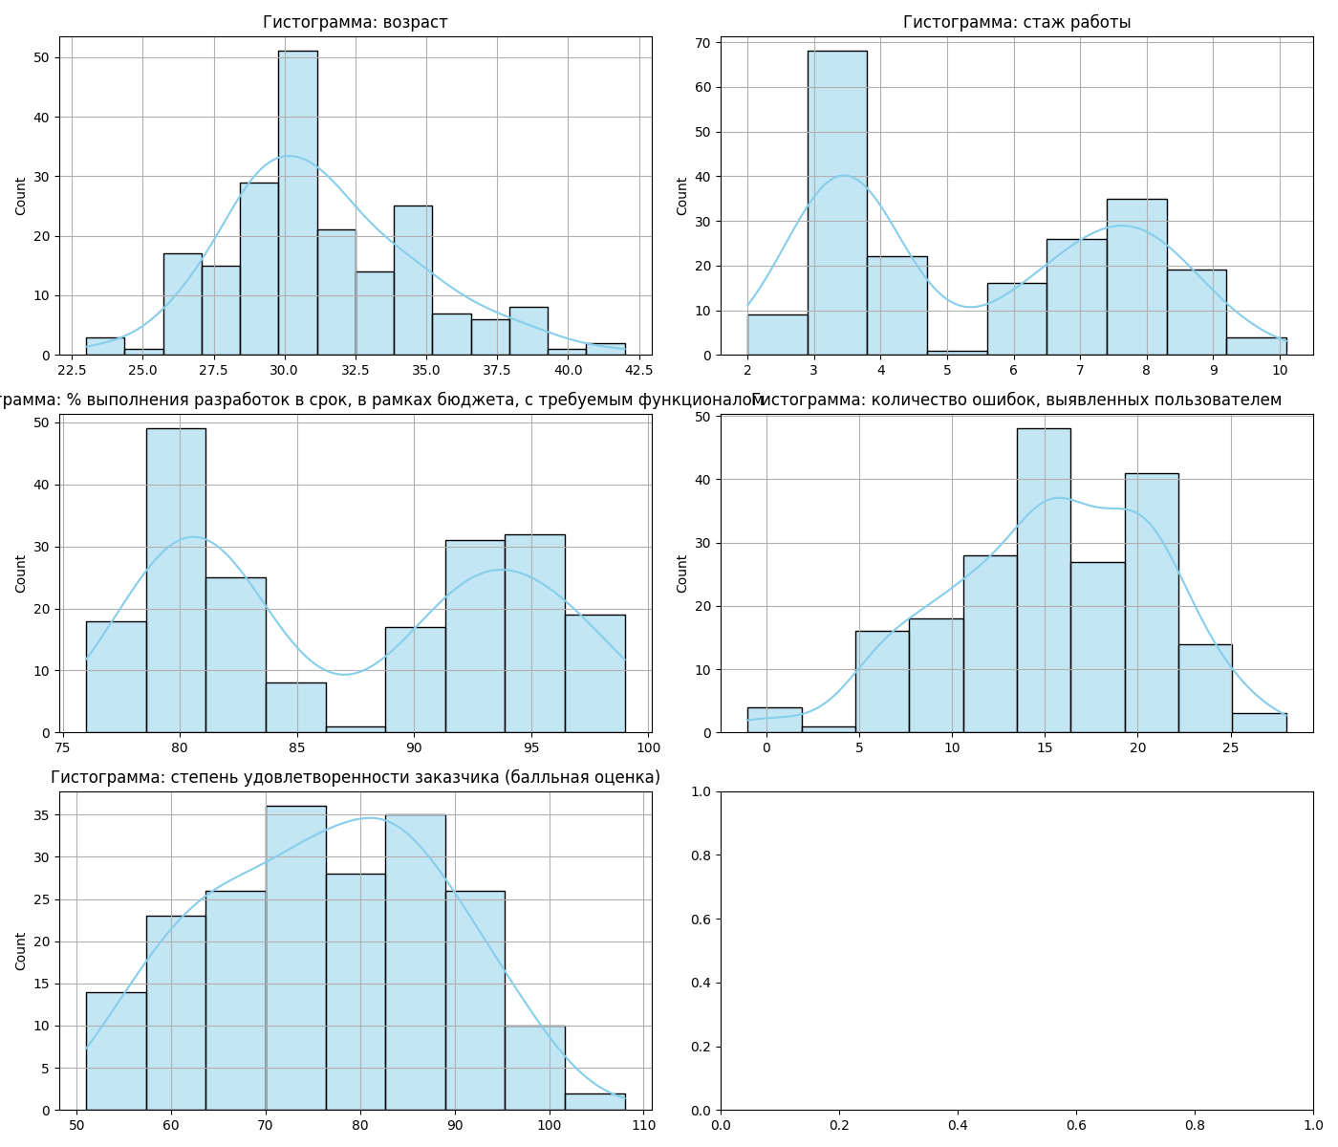
Матричный график (Pairs Plot) Показывает попарные relationships между всеми числовыми переменными.
numeric_columns = data.select_dtypes(include=["int64", "float64"]).columns # содержит список имен всех числовых столбцов
# Создает матричный график (pairplot) - сетку графиков "каждый с каждым"
# data=data[numeric_columns] - использует только числовые столбцы из DataFrame
# diag_kind="kde" - на диагональных графиках вместо гистограмм использует Kernel Density Estimation (гладкие кривые распределения)
# plot_kws={"alpha": 0.6, "s": 50, "edgecolor": "k"} - параметры для точечных графиков:
# alpha=0.6 - прозрачность 60% (позволяет видеть перекрывающиеся точки)
# s=50 - размер точек (size)
# edgecolor="k" - черная обводка вокруг точек (улучшает видимость)
# height=2.5 - высота каждого отдельного подграфика в дюймах

sns.pairplot(
data=data[numeric_columns],
diag_kind="kde",
plot_kws={"alpha": 0.6, "s": 50, "edgecolor": "k"},
height=2.5
)
plt.suptitle("Матричный график", y=1.02)
# Добавляет общий заголовок для всей матрицы графиков
# y=1.02 - немного поднимает заголовок выше (102% от обычной позиции) для лучшего визуального размещения
plt.show()
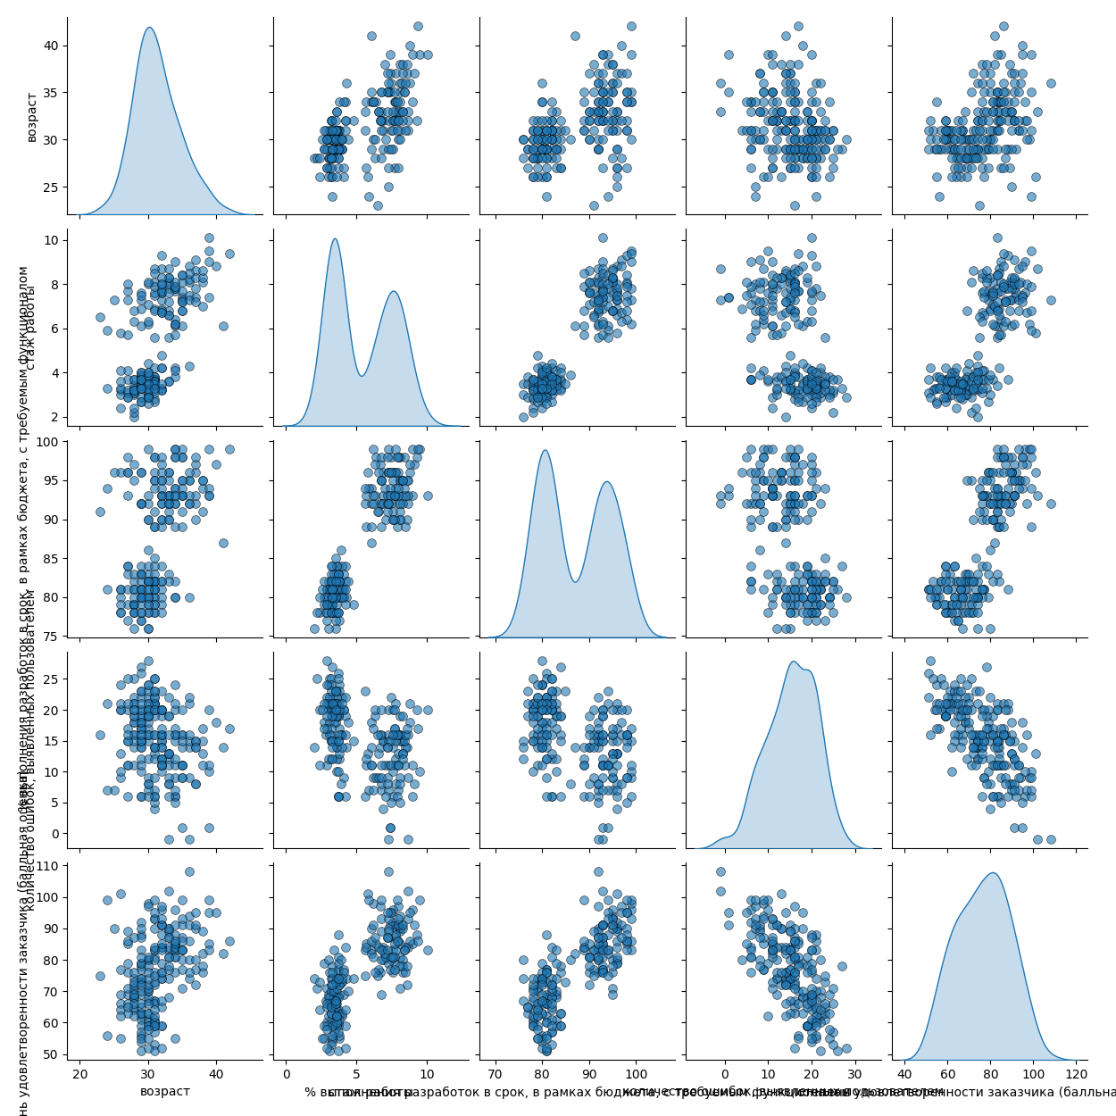

Проверка распределения на нормальность

Многие параметрические статистические тесты (например, t-тест, ANOVA) требуют нормальности распределения данных. Если распределение ненормальное, нужно использовать непараметрические аналоги.
Создание функции для проверки нормальности:
# Выбираем количественный признак, например, "возраст"
feature = "возраст"

# Данные для первой и второй группы
group1_feature = group1[feature]
group2_feature = group2[feature]

# Функция для проверки нормальности распределения
def check_normality(data, group_name):
print(f"\n--- Проверка нормальности для {group_name} ---")

# Критерий Шапиро-Уилка
shapiro_stat, shapiro_p = stats.shapiro(data)
print(f"Шапиро-Уилк: статистика={shapiro_stat:.4f}, p-value={shapiro_p:.4f}")

# Критерий Крамера-Мизеса (используем lilliefors как аналог)
# Для Крамера-Мизеса нет встроенной функции в scipy, поэтому используем Lilliefors
ks_stat, ks_p = stats.kstest(data, 'norm', args=(np.mean(data), np.std(data)))
print(f"Колмогоров-Смирнов (аналог Крамера-Мизеса): статистика={ks_stat:.4f}, p-value={ks_p:.4f}")

# Критерий Андерсона-Дарлинга
anderson_result = stats.anderson(data, dist='norm')
print(f"Андерсон-Дарлинг: статистика={anderson_result.statistic:.4f}")
for i in range(len(anderson_result.critical_values)):
sl, cv = anderson_result.significance_level[i], anderson_result.critical_values[i]
if anderson_result.statistic < cv:
print(f" Уровень значимости {sl}%: данные распределены нормально (статистика < {cv})")
else:
print(f" Уровень значимости {sl}%: данные НЕ распределены нормально (статистика >= {cv})")

# Проверяем нормальность для первой группы
check_normality(group1_feature, "группы 1")

# Проверяем нормальность для второй группы
check_normality(group2_feature, "группы 2")

p-value > 0.05: Не отвергаем нулевую гипотезу о нормальности распределения.
p-value ≤ 0.05: Отвергаем гипотезу о нормальности.

Корреляционный анализ данных

В этом разделе мы будем исследовать взаимосвязи между переменными: между качественными, между качественными и количественными, и между количественными, чтобы выявить скрытые закономерности в данных, понять, какие факторы влияют друг на друга, и оценить силу этих взаимосвязей. Это основа для построения прогнозных моделей и принятия управленческих решений.
Исследуем, существует ли статистически значимая связь между двумя категориальными признаками (например, между полом и степенью удовлетворенности)
def analyze_categorical_association(df, var1, var2, group_name=""):
"""
Анализирует связь между двумя категориальными переменными с помощью критериев Хи-квадрат и Фишера.
"""
print(f"\n{'-'*60}")
print(f"СВЯЗЬ МЕЖДУ КАЧЕСТВЕННЫМИ ПЕРЕМЕННЫМИ: {group_name}")
print(f"Переменные: '{var1}' и '{var2}'")
print(f"{'-'*60}")

# Создаем таблицу сопряженности
contingency_table = pd.crosstab(df[var1], df[var2])
print("Таблица сопряженности:")
print(contingency_table)
print()

# Критерий Хи-квадрат Пирсона
chi2, p_chi2, dof, expected = stats.chi2_contingency(contingency_table)
print(f"Критерий Хи-квадрат:")
print(f" Хи-квадрат = {chi2:.4f}")
print(f" Степени свободы = {dof}")
print(f" p-value = {p_chi2:.4f}")

# Интерпретация Хи-квадрат
if p_chi2 < 0.001:
significance = "*** ОЧЕНЬ ВЫСОКАЯ СТАТИСТИЧЕСКАЯ ЗНАЧИМОСТЬ ***"
elif p_chi2 < 0.01:
significance = "** ВЫСОКАЯ СТАТИСТИЧЕСКАЯ ЗНАЧИМОСТЬ **"
elif p_chi2 < 0.05:
significance = "* СТАТИСТИЧЕСКАЯ ЗНАЧИМОСТЬ *"
else:
significance = "статистически незначимо"

print(f" Результат: {significance}")

# Коэффициент Крамера (мера силы связи)
n = contingency_table.sum().sum()
cramers_v = np.sqrt(chi2 / (n * (min(contingency_table.shape) - 1)))
print(f" Коэффициент Крамера V = {cramers_v:.4f}")

# Интерпретация Крамера V
if cramers_v < 0.1:
strength = "очень слабая"
elif cramers_v < 0.3:
strength = "слабая"
elif cramers_v < 0.5:
strength = "умеренная"
else:
strength = "сильная"
print(f" Сила связи: {strength}")

# Точный критерий Фишера (для таблиц 2×2)
if contingency_table.shape == (2, 2):
print(f"\nТочный критерий Фишера:")
oddsratio, p_fisher = stats.fisher_exact(contingency_table)
print(f" Отношение шансов = {oddsratio:.4f}")
print(f" p-value = {p_fisher:.4f}")

if p_fisher < 0.05:
fisher_sig = "СТАТИСТИЧЕСКИ ЗНАЧИМО"
else:
fisher_sig = "статистически незначимо"
print(f" Результат: {fisher_sig}")
else:
print("\nТочный критерий Фишера: не применим (таблица не 2×2)")
p_fisher = None

# Визуализация
plt.figure(figsize=(10, 6))

# Нормализованная тепловая карта
plt.subplot(1, 2, 1)
normalized_table = contingency_table.div(contingency_table.sum(axis=1), axis=0)
sns.heatmap(normalized_table, annot=True, fmt='.2%', cmap='Blues',
cbar_kws={'label': 'Доля'})
plt.title(f'Нормализованная таблица\n(по строкам)')

# Столбчатая диаграмма
plt.subplot(1, 2, 2)
contingency_table.plot(kind='bar', ax=plt.gca(), colormap='Set3')
plt.title('Абсолютные частоты')
plt.xlabel(var1)
plt.ylabel('Количество наблюдений')
plt.legend(title=var2)
plt.xticks(rotation=45)

plt.tight_layout()
plt.show()

return chi2, p_chi2, cramers_v, p_fisher

# Применяем анализ для разных групп
print("АНАЛИЗ СВЯЗИ: ПОЛ vs СТЕПЕНЬ УДОВЛЕТВОРЕННОСТИ")

# Для всей выборки
chi2_all, p_chi2_all, cramers_all, fisher_all = analyze_categorical_association(
data, "пол", "степень удовлетворенности заказчика (качественная оценка)", "Вся выборка"
)

# Для группы 1
chi2_g1, p_chi2_g1, cramers_g1, fisher_g1 = analyze_categorical_association(
group1, "пол", "степень удовлетворенности заказчика (качественная оценка)", "Группа 1"
)

# Для группы 2
chi2_g2, p_chi2_g2, cramers_g2, fisher_g2 = analyze_categorical_association(
group2, "пол", "степень удовлетворенности заказчика (качественная оценка)", "Группа 2"
)

p-value < 0.05: Существует статистически значимая связь между переменными.
Коэффициент Крамера V: Показывает силу связи (0-0.1 - очень слабая, 0.1-0.3 - слабая, 0.3-0.5 - умеренная, >0.5 - сильная).
Отношение шансов (Fisher): Показывает, во сколько раз шансы наличия характеристики в одной группе выше, чем в другой.

Исследуем, различаются ли средние значения количественного показателя между разными категориями.
def analyze_group_differences(df, categorical_var, numerical_var, group_name=""):
"""
Анализирует различия в количественном показателе между группами.
Использует ANOVA (если нормальное распределение) и Краскела-Уоллиса (если нет).
"""
print(f"\n{'-'*60}")
print(f"АНАЛИЗ РАЗЛИЧИЙ: {group_name}")
print(f"Качественная переменная: '{categorical_var}'")
print(f"Количественная переменная: '{numerical_var}'")
print(f"{'-'*60}")

# Разделяем данные по категориям
groups = [group[numerical_var].dropna() for name, group in df.groupby(categorical_var)]
group_names = [str(name) for name in df[categorical_var].unique()]

print(f"Категории: {group_names}")
print(f"Количество наблюдений по категориям: {[len(g) for g in groups]}")

# Проверяем нормальность в каждой группе
normality_results = []
for i, (group_data, name) in enumerate(zip(groups, group_names)):
if len(group_data) >= 3:
_, p_value = stats.shapiro(group_data)
is_normal = p_value > 0.05
normality_results.append(is_normal)
print(f" Категория {name}: нормальность = {'ДА' if is_normal else 'НЕТ'} (p={p_value:.4f})")

all_normal = all(normality_results) and len(normality_results) > 0

print(f"\nОбщий вывод по нормальности: {'ДА' if all_normal else 'НЕТ'}")

# Выбираем тест в зависимости от нормальности
if all_normal and len(groups) == 2:
print("\nИспользуем t-тест (2 группы, нормальное распределение):")
t_stat, p_value = stats.ttest_ind(groups[0], groups[1])
print(f" t-статистика = {t_stat:.4f}")
print(f" p-value = {p_value:.4f}")
test_used = "t-тест"

elif all_normal and len(groups) > 2:
print("\nИспользуем ANOVA (>2 групп, нормальное распределение):")
f_stat, p_value = stats.f_oneway(*groups)
print(f" F-статистика = {f_stat:.4f}")
print(f" p-value = {p_value:.4f}")
test_used = "ANOVA"

else:
if len(groups) == 2:
print("\nИспользуем U-тест Манна-Уитни (2 группы, ненормальное распределение):")
u_stat, p_value = stats.mannwhitneyu(groups[0], groups[1])
print(f" U-статистика = {u_stat:.4f}")
print(f" p-value = {p_value:.4f}")
test_used = "U-тест"
else:
print("\nИспользуем критерий Краскела-Уоллиса (>2 групп, ненормальное распределение):")
h_stat, p_value = stats.kruskal(*groups)
print(f" H-статистика = {h_stat:.4f}")
print(f" p-value = {p_value:.4f}")
test_used = "Краскела-Уоллиса"

# Интерпретация результатов
if p_value < 0.001:
significance = "*** ОЧЕНЬ ВЫСОКАЯ СТАТИСТИЧЕСКАЯ ЗНАЧИМОСТЬ ***"
elif p_value < 0.01:
significance = "** ВЫСОКАЯ СТАТИСТИЧЕСКАЯ ЗНАЧИМОСТЬ **"
elif p_value < 0.05:
significance = "* СТАТИСТИЧЕСКАЯ ЗНАЧИМОСТЬ *"
else:
significance = "статистически незначимо"

print(f"\nРезультат: {significance}")
print(f"Вывод: Средние значения '{numerical_var}' {'различаются' if p_value < 0.05 else 'НЕ различаются'} между категориями '{categorical_var}'")

# Визуализация
plt.figure(figsize=(12, 5))

# Box plot
plt.subplot(1, 2, 1)
sns.boxplot(data=df, x=categorical_var, y=numerical_var, palette="Set2")
plt.title(f'Распределение {numerical_var}\nпо категориям {categorical_var}')
plt.xticks(rotation=45)

# Bar plot со средними значениями
plt.subplot(1, 2, 2)
means = df.groupby(categorical_var)[numerical_var].mean()
errors = df.groupby(categorical_var)[numerical_var].std() / np.sqrt(df.groupby(categorical_var)[numerical_var].count())

plt.bar(range(len(means)), means.values, yerr=errors.values,
capsize=5, color=sns.color_palette("Set3"), alpha=0.7)
plt.xticks(range(len(means)), means.index, rotation=45)
plt.title(f'Средние значения {numerical_var}\n(со стандартной ошибкой)')
plt.ylabel(numerical_var)

plt.tight_layout()
plt.show()

return p_value, test_used, significance

# Пример использования
p_val, test, sig = analyze_group_differences(
data,
"степень удовлетворенности заказчика (качественная оценка)",
"% выполнения разработок в срок, в рамках бюджета, с требуемым функционалом",
"Вся выборка"
)

Исследуем взаимосвязи между всеми числовыми переменными с помощью различных коэффициентов корреляции.
def calculate_correlations(df, group_name=""):
"""
Рассчитывает матрицы корреляций Пирсона, Спирмена и Кендалла для количественных переменных.
"""
print(f"\n{'-'*60}")
print(f"КОРРЕЛЯЦИОННЫЙ АНАЛИЗ: {group_name}")
print(f"{'-'*60}")

# Выбираем только количественные переменные
numeric_data = df.select_dtypes(include=[np.number])

if numeric_data.shape[1] < 2:
print("Недостаточно количественных переменных для анализа")
return None, None, None

print(f"Количественные переменные: {list(numeric_data.columns)}")

# Рассчитываем различные коэффициенты корреляции
corr_pearson = numeric_data.corr(method='pearson')
corr_spearman = numeric_data.corr(method='spearman')
corr_kendall = numeric_data.corr(method='kendall')

print(f"\nМатрица корреляций Пирсона (линейная связь):")
print(corr_pearson.round(3))

print(f"\nМатрица корреляций Спирмена (монотонная связь):")
print(corr_spearman.round(3))

print(f"\nМатрица корреляций Кендалла (монотонная связь):")
print(corr_kendall.round(3))

return corr_pearson, corr_spearman, corr_kendall

def find_strongest_correlations(corr_matrix, variable_names, n=3):
"""
Находит самые сильные корреляции в матрице.
"""
print(f"\nСАМЫЕ СИЛЬНЫЕ КОРРЕЛЯЦИИ:")

# Создаем список всех пар корреляций
correlations = []
for i in range(len(corr_matrix.columns)):
for j in range(i+1, len(corr_matrix.columns)):
corr_value = corr_matrix.iloc[i, j]
if not np.isnan(corr_value):
correlations.append({
'var1': corr_matrix.columns[i],
'var2': corr_matrix.columns[j],
'correlation': corr_value,
'abs_correlation': abs(corr_value)
})

# Сортируем по абсолютному значению корреляции
correlations.sort(key=lambda x: x['abs_correlation'], reverse=True)

# Выводим топ-N самых сильных корреляций
for i, corr in enumerate(correlations[:n]):
strength = "сильная" if abs(corr['correlation']) > 0.7 else \
"умеренная" if abs(corr['correlation']) > 0.3 else "слабая"
direction = "положительная" if corr['correlation'] > 0 else "отрицательная"

print(f"{i+1}. {corr['var1']} ↔ {corr['var2']}:")
print(f" Коэффициент = {corr['correlation']:.3f} ({strength}, {direction})")

# Применяем для разных групп
print("КОРРЕЛЯЦИОННЫЙ АНАЛИЗ ДЛЯ РАЗНЫХ ГРУПП")

# Для всей выборки
pearson_all, spearman_all, kendall_all = calculate_correlations(data, "Вся выборка")
if pearson_all is not None:
find_strongest_correlations(pearson_all, list(pearson_all.columns))

# Для группы 1
pearson_g1, spearman_g1, kendall_g1 = calculate_correlations(group1, "Группа 1")
if pearson_g1 is not None:
find_strongest_correlations(pearson_g1, list(pearson_g1.columns))

# Для группы 2
pearson_g2, spearman_g2, kendall_g2 = calculate_correlations(group2, "Группа 2")
if pearson_g2 is not None:
find_strongest_correlations(pearson_g2, list(pearson_g2.columns))

Исключаем влияние третьей переменной при оценке связи между двумя количественными переменными.
def calculate_partial_correlations(df, group_name=""):
"""
Рассчитывает частные коэффициенты корреляции для пар переменных с наибольшей корреляцией Пирсона.
"""
print(f"\n{'-'*60}")
print(f"ЧАСТНЫЕ КОЭФФИЦИЕНТЫ КОРРЕЛЯЦИИ: {group_name}")
print(f"{'-'*60}")

try:
from pingouin import partial_corr
except ImportError:
print("Установите библиотеку pingouin: pip install pingouin")
return

numeric_data = df.select_dtypes(include=[np.number])

if numeric_data.shape[1] < 3:
print("Недостаточно переменных для расчета частной корреляции")
return

# Находим пару переменных с максимальной корреляцией Пирсона
corr_matrix = numeric_data.corr(method='pearson')
max_corr = 0
best_pair = None

for i in range(len(corr_matrix.columns)):
for j in range(i+1, len(corr_matrix.columns)):
corr_val = abs(corr_matrix.iloc[i, j])
if corr_val > max_corr and not np.isnan(corr_val):
max_corr = corr_val
best_pair = (corr_matrix.columns[i], corr_matrix.columns[j])

if best_pair:
var1, var2 = best_pair
print(f"Пара переменных с максимальной корреляцией Пирсона: {var1} и {var2} (r = {max_corr:.3f})")

# Ищем третью переменную для контроля
control_vars = [col for col in numeric_data.columns if col not in [var1, var2]]

if control_vars:
control_var = control_vars[0] # Можно выбрать переменную с наибольшей корреляцией с обеими
print(f"Контролируемая переменная: {control_var}")

# Рассчитываем частную корреляцию
partial_corr_result = partial_corr(data=df, x=var1, y=var2, covar=control_var)
print(f"\nРезультат частной корреляции:")
print(partial_corr_result.round(4))

# Сравниваем с обычной корреляцией
simple_corr = corr_matrix.loc[var1, var2]
partial_corr_val = partial_corr_result.loc['pearson', 'r']

print(f"\nСравнение:")
print(f"Обычная корреляция Пирсона: {simple_corr:.4f}")
print(f"Частная корреляция (контроль {control_var}): {partial_corr_val:.4f}")

difference = abs(simple_corr) - abs(partial_corr_val)
if difference > 0.1:
print(f"Вывод: влияние переменной {control_var} существенно")
elif difference < -0.1:
print(f"Вывод: после контроля {control_var} связь усилилась")
else:
print(f"Вывод: влияние переменной {control_var} незначительно")

# Применяем для разных групп
calculate_partial_correlations(data, "Вся выборка")
calculate_partial_correlations(group1, "Группа 1")
calculate_partial_correlations(group2, "Группа 2")

Создаем наглядные тепловые карты для визуального анализа корреляций.
def plot_correlation_heatmaps(pearson_matrix, spearman_matrix, group_name=""):
"""
Строит тепловые карты для матриц корреляций Пирсона и Спирмена.
"""
if pearson_matrix is None or spearman_matrix is None:
return

fig, axes = plt.subplots(1, 2, figsize=(16, 6))

# Тепловая карта корреляций Пирсона
sns.heatmap(pearson_matrix, annot=True, fmt='.2f', cmap='RdBu_r',
center=0, square=True, ax=axes[0],
cbar_kws={'label': 'Коэффициент корреляции'})
axes[0].set_title(f'Корреляции Пирсона\n{group_name}')

# Тепловая карта корреляций Спирмена
sns.heatmap(spearman_matrix, annot=True, fmt='.2f', cmap='RdBu_r',
center=0, square=True, ax=axes[1],
cbar_kws={'label': 'Коэффициент корреляции'})
axes[1].set_title(f'Корреляции Спирмена\n{group_name}')

plt.tight_layout()
plt.show()

def plot_advanced_correlation_matrix(df, group_name=""):
"""
Строит расширенную матрицу корреляций с различной информацией.
"""
numeric_data = df.select_dtypes(include=[np.number])

if numeric_data.shape[1] < 2:
return

# Рассчитываем корреляции и p-values
corr_matrix = numeric_data.corr(method='pearson')

# Создаем красивую тепловую карту с кластеризацией
plt.figure(figsize=(10, 8))

# Маска для скрытия верхнего треугольника
mask = np.triu(np.ones_like(corr_matrix, dtype=bool))

# Создаем кастомную палитру
cmap = sns.diverging_palette(230, 20, as_cmap=True)

# Рисуем тепловую карту
sns.heatmap(corr_matrix, mask=mask, cmap=cmap, center=0,
square=True, annot=True, fmt='.2f',
cbar_kws={'shrink': .8, 'label': 'Коэффициент корреляции Пирсона'})

plt.title(f'Матрица корреляций Пирсона\n{group_name}\n', fontsize=14, fontweight='bold')
plt.tight_layout()
plt.show()

# Визуализируем для всех групп
print("ВИЗУАЛИЗАЦИЯ КОРРЕЛЯЦИОННЫХ МАТРИЦ")

if pearson_all is not None and spearman_all is not None:
plot_correlation_heatmaps(pearson_all, spearman_all, "Вся выборка")
plot_advanced_correlation_matrix(data, "Вся выборка")

if pearson_g1 is not None and spearman_g1 is not None:
plot_correlation_heatmaps(pearson_g1, spearman_g1, "Группа 1")
plot_advanced_correlation_matrix(group1, "Группа 1")

if pearson_g2 is not None and spearman_g2 is not None:
plot_correlation_heatmaps(pearson_g2, spearman_g2, "Группа 2")
plot_advanced_correlation_matrix(group2, "Группа 2")

# Создаем аналог ggpairs с помощью pairplot
def create_advanced_pairplot(df, group_name=""):
"""
Создает расширенный матричный график по аналогии с ggpairs.
"""
numeric_data = df.select_dtypes(include=[np.number])

if numeric_data.shape[1] < 2:
return

print(f"\nСоздание расширенного матричного графика для {group_name}...")

# Базовый pairplot
g = sns.pairplot(numeric_data, diag_kind='kde',
plot_kws={'alpha': 0.6, 's': 30, 'edgecolor': 'k'},
diag_kws={'fill': True, 'alpha': 0.7})

g.fig.suptitle(f'Матричный график: {group_name}', y=1.02)
plt.show()

create_advanced_pairplot(data, "Вся выборка")
create_advanced_pairplot(group1, "Группа 1")
create_advanced_pairplot(group2, "Группа 2")

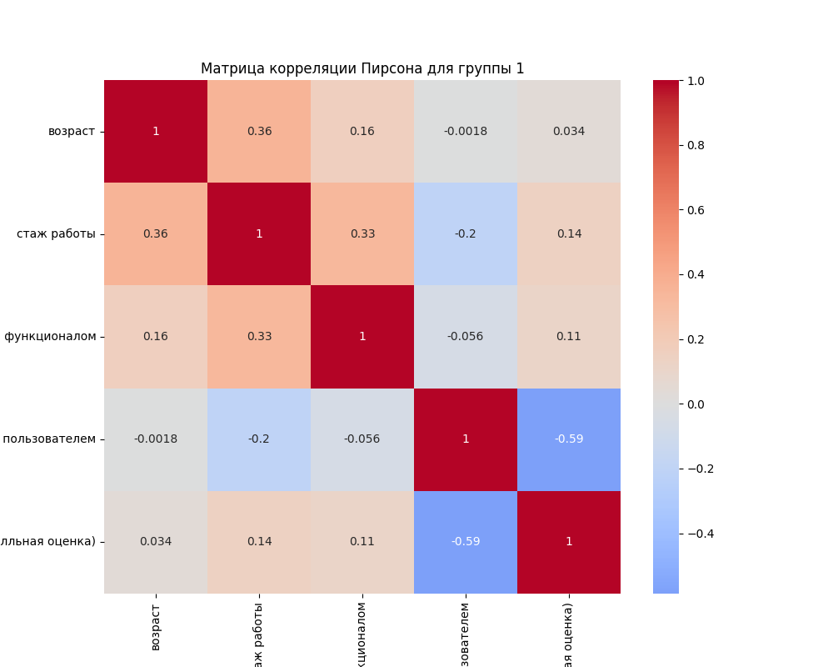
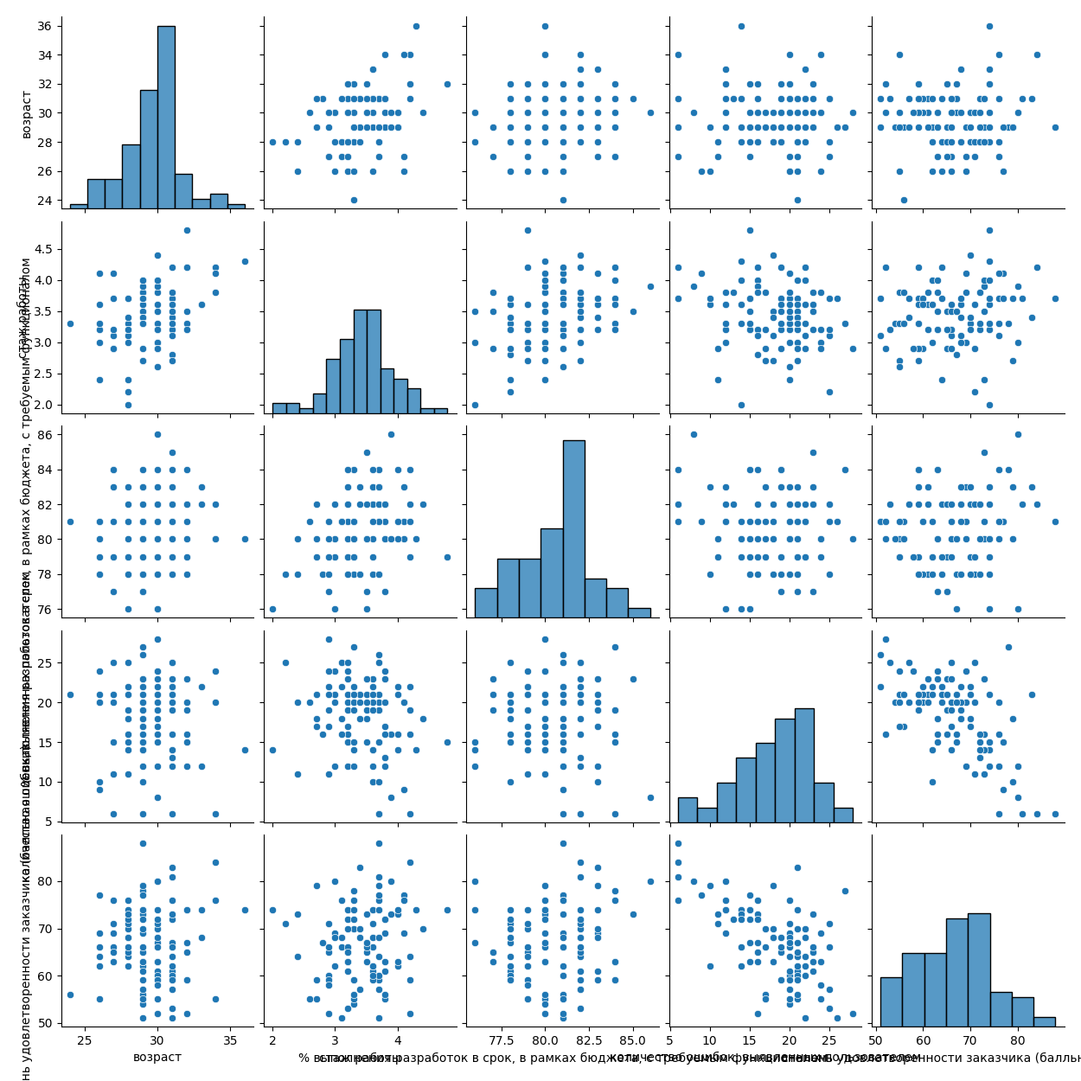

Знак коэффициента: "+" - прямая связь, "-" - обратная связь.
Величина коэффициента:
- 0.0-0.3: слабая связь
- 0.3-0.7: умеренная связь
- 0.7-1.0: сильная связь
Статистическая значимость (p-value): p < 0.05 - связь статистически значима.
Разница между Пирсоном и Спирменом: Пирсон показывает линейную связь, Спирмен – монотонную.
Частная корреляция: Показывает "чистую" связь между двумя переменными после исключения влияния третьей.

4. Отчет о работе

Содержание
1. Постановка задачи ИАД.
2. Расчет основных статистических характеристик для первой и второй группы и для всей выборки. Выводы.
3. Графический разведочный анализ данных (код для построения графиков и построенные графики, выводы о структуре и характере распределения данных на основе анализа графиков, различие распределения данных по группам).
4. Проверка гипотезы о типе закона распределения. Выводы в терминах решаемой задачи.
5. Корреляционный анализ данных (код, результаты Chi-критерия и критерия Фишера, результаты расчета дисперсионного анализа, критерия Краскела-Уоллиса, матрицы коэффициентов корреляции Пирсона, Спирмена, Кендалла, частные коэффициенты корреляции, оценка статистической значимости коэффициентов корреляции, выводы о силе и направлении связи между исследуемыми показателями в терминах решаемой задачи для первой и второй групп).
5. Выводы по работе в произвольной форме.

5. Вопросы к работе
1. Понятие интеллектуального анализа данных. Методы Data Mining.
2. Понятие разведочного анализа данных. В чем отличие процедуры Data Mining от методов классического статистического анализа данных?
3. Методы графического разведочного анализа данных средствами Python.
4. Расчет основных статистических характеристик в среде Python.
5. Какую информацию о природе данных можно получить при анализе диаграмм рассеяния, категорированных графиков, радиальных диаграмм, гистограмм, диаграмм размаха?
6. В чем достоинства и недостатки графических методов разведочного анализа данных?
7. Какие аналитические методы первичного разведочного анализа данных вы знаете?
8. Какие основные статистические характеристики количественных переменных вы знаете? Их описание и интерпретация в терминах решаемой задачи.
9. Какие критерии согласия используются для проверки гипотезы о типе закона распределения? Математическое описание. Расчет в Python
10. Какие измерители связи применяются для измерения степени тесноты связи между качественными переменными? Их расчет в Python, оценка статистической значимости и интерпретация в терминах решаемой задачи.
11. Однофакторный дисперсионный анализ. Постановка задачи, алгоритм метода, расчет в Python, интерпретация в терминах решаемой задачи.
12. Критерий Краскела-Уоллиса. Алгоритм критерия, расчет в Python, интерпретация в терминах решаемой задачи.
13. Какие измерители связи применяются для измерения степени тесноты связи между количественными переменными? Их расчет в Python, оценка статистической значимости и интерпретация в терминах решаемой задачи.

6. Постановка задачи ИАД
Варианты 1-5. Изучаются показатели работы программистов крупной организации. Рассматриваются следующие показатели (признаки) для каждого программиста:
- пол (1-м, 2-ж);
- возраст;
- стаж работы;
- процент разработок, выполненных в срок в рамках бюджета с требуемым функционалом (за год);
- количество ошибок, выявленных пользователем (за год);
- стаж работы по специальности в данной организации;
- степень удовлетворенности заказчика; - качество документирования (1 – низкое, 2 – среднее, 3 – выше среднего, 4 – высокое).
Необходимо провести предварительный разведочный анализ данных с целью описания характера распределения данных, выявления структуры взаимосвязей между показателями.
Программисты разбиты на две группы в зависимости от стажа работы.
Вариант 1
1 группа – стаж менее 3,5
2 группа – стаж более 3,5

Вариант 2
1 группа – стаж менее 4,5
2 группа – стаж более 4,5

Вариант 3
1 группа – стаж менее 2,5
2 группа – стаж более 2,5

Вариант 4
1 группа – стаж менее 5
2 группа – стаж более 5

Вариант 5
1 группа – стаж менее 4
2 группа – стаж более 4

Варианты 6-10. Исследуются покупатели Интернет-магазина. Было опрошено 200 клиентов, каждому анкетируемому предлагалось ответить на следующие вопросы:
- возраст; 30
- пол (1-м, 2-ж);
- количество покупок за год;
- средняя стоимость покупок за год;
- среднее число страниц, просмотренных за визит;
- количество обращений в службу поддержки за год;
- степень удовлетворенности услугами;
- степень активности (участие в Интернет-опросах, где 1 – никогда, 2 – редко, 3 – часто, 4 – постоянно)
Необходимо провести предварительный разведочный анализ данных с целью описания характера распределения данных, выявления структуры взаимосвязей между показателями.
Анкетируемые разбиты на две группы в зависимости от возраста.
Вариант 6
1 группа – возраст менее 25 лет
2 группа – возраст более 25 лет

Вариант 7
1 группа – возраст менее 25 лет
2 группа – возраст более 25 лет

Вариант 8
1 группа – возраст менее 30 лет
2 группа – возраст более 30 лет

Вариант 9
1 группа – возраст менее 30 лет
2 группа – возраст более 30 лет

Вариант 10
1 группа – возраст менее 30 лет
2 группа – возраст более 30 лет

Варианты 11-15. Исследуется рынок потребителей услуги «Подключение к сети Интернет». Было опрошено 200 потребителей услуг Интернет, каждому анкетируемому предлагалось ответить на следующие вопросы:
- возраст;
- пол (1-м, 2-ж);
- стаж работы в сети Интернет;
- средний доход в месяц, в тыс. руб.;
- профессиональная специализация (насколько часто используется сеть Интернет в профессиональной деятельности): 1 – не использую; 2 – кране редко; 3 – ежедневно, 4 – постоянно;
- среднее количество просматриваемых страниц в месяц;
- степень активности (участие в Интернет-опросах).
Необходимо провести предварительный разведочный анализ данных с целью описания характера распределения данных, выявления структуры взаимосвязей между показателями.
Анкетируемые разбиты на две группы в зависимости от возраста.
Вариант 11
возраст – менее 30 лет
возраст – более 30 лет

Вариант 12
возраст – менее 30 лет
возраст – более 30 лет

Вариант 13
возраст – менее 32 лет
возраст – более 32 лет

Вариант 14
возраст – менее 32 лет
возраст – более 32 лет

Вариант 15
возраст – менее 30 лет
возраст – более 30 лет

Приложение А
import pandas as pd
import numpy as np
from scipy import stats
import matplotlib.pyplot as plt
import seaborn as sns

# Загрузка данных из файла
data = pd.read_csv("./var4.csv", sep=';', encoding="cp1251")

print(data.columns)

# Удаление колонки "№п/п", если она существует
if "№п/п" in data.columns:
data = data.drop(columns=["№п/п"])

# Преобразование категориальных переменных в тип 'category'
data["группа"] = data["группа"].astype("category")
data["пол"] = data["пол"].astype("category")
data["качество документирования"] = data["качество документирования"].astype("category")
data["степень удовлетворенности заказчика (качественная оценка)"] = data["степень удовлетворенности заказчика (качественная оценка)"].astype("category")

# Создание подмножеств данных по группам
group1 = data[data["группа"] == 1]
group2 = data[data["группа"] == 2]

# Создание подмножеств данных по полу
gender1 = data[data["пол"] == 1]
gender2 = data[data["пол"] == 2]

# Функция для поиска моды

# Расчет основных статистических характеристик

def calculateStatistics(df, group_name):

def find_mode(series):
# Находит моду (наиболее часто встречающееся значение) в серии
mode_values = series.mode()
return mode_values.tolist()

print(f"\nСтатистические характеристики для {group_name}:")

# Выбираем только количественные столбцы
numeric_columns = df.select_dtypes(include=["int64", "float64"]).columns

for column in numeric_columns:
column_data = df[column]
print(f"\nСтолбец: {column}")
print(f"Минимальное значение: {column_data.min()}")
print(f"Максимальное значение: {column_data.max()}")
print(f"Среднее значение: {column_data.mean()}")
print(f"Стандартное отклонение: {column_data.std()}")
print(f"Первый квартиль: {column_data.quantile(0.25)}")
print(f"Третий квартиль: {column_data.quantile(0.75)}")
print(f"Медиана: {column_data.median()}")
print(f"Мода: {find_mode(column_data)[0]}")
print(f"Асимметрия: {stats.skew(column_data)}")
print(f"Эксцесс: {stats.kurtosis(column_data)}")

# Рассчитываем статистику для всей выборки
calculateStatistics(data, "всей выборки")

# Рассчитываем статистику для первой группы
calculateStatistics(group1, "группы 1")

# Рассчитываем статистику для второй группы
calculateStatistics(group2, "группы 2")

######################
# 1 Диаграмма рассеяния по двум количественным признакам
# Диаграмма рассеяния: Возраст vs Стаж работы
plt.figure(figsize=(10, 6)) # задается полотно размером 10 на 6
sns.scatterplot( # инициализация диаграммы
data=data, # источник данных
x="возраст", # параметр признак
y="стаж работы", # параметр признак
hue="группа", # параметр разделения точек (по цвету)
palette="viridis", # Настройка палитры
s=50, # Размер точек графика
alpha=0.7 # прозрачность точек графика
)
plt.title("Диаграмма рассеяния: Возраст vs Стаж работы") # Название диаграммы
plt.xlabel("Возраст") # Подпись оси абсцис
plt.ylabel("Стаж работы") # Подпись оси ординат
plt.grid(True) # Включение сетки
plt.show() # Отображение графики

# 2 Радиальная диаграмма по качественному признаку

# Радиальная диаграмма для "степень удовлетворенности заказчика (качественная оценка)"
plt.figure(figsize=(8, 8)) # задается полотно размером 8 на 8
counts = data["степень удовлетворенности заказчика (качественная оценка)"].value_counts() # Извлекает данные из столбца, получается Series, где индексы - это категории удовлетворенности, а значения - их частоты
print(counts)
plt.pie( # Строит круговую диаграмму
counts, # данные для построения (количества по категориям)
labels=counts.index, # подписи для секторов (названия категорий)
autopct="%1.1f%%", # отображает проценты на диаграмме с одним знаком после запятой
startangle=90, # начинает построение с 90 градусов (сверху)
colors=sns.color_palette("Blues", len(counts)) # задает цветовую палитру "Blues"
)
plt.title("Степень удовлетворенности заказчика (радиальная диаграмма)") # Название диаграммы
plt.show() # Отображение графики

# 3. Категориальная радиальная диаграмма по качественному признаку в зависимости от пола и группы
# Категориальная радиальная диаграмма по "качество.документирования" в зависимости от пола и группы
fig, axes = plt.subplots(1, 2, figsize=(14, 6), subplot_kw=dict(polar=True)) # Создает полотно с двумя подграфиками рядом друг с другом (1 строка, 2 столбца)
# ubplot_kw=dict(polar=True) - ключевой параметр: создает радиальные (полярные) координаты вместо декартовых
# fig - общее полотно, axes - массив из двух осей для радиальных графиков

# Для группы 1 и группы 2
for i, group in enumerate([group1, group2], start=1):
counts = group["качество документирования"].value_counts() # Подсчитывает частоты уникальных значений в столбце "качество документирования" для текущей группы
axes[i-1].bar( # Строит радиальные столбцы на соответствующем подграфике
x=range(len(counts)), # позиции столбцов по кругу (в радианах)
height=counts, # высота столбцов (значения частот)
width=0.6, # ширина столбцов в радианах
bottom=0.0, # основание столбцов (в центре диаграммы)
color=sns.color_palette("viridis", len(counts)), # цветовая палитра "viridis"
alpha=0.7 # прозрачность
)
axes[i-1].set_title(f"Группа {i}: Качество документирования") # Устанавливает заголовок для каждого подграфика с номером группы
# # Настраивает метки на оси: позиции и подписи (категории качества документирования)
axes[i-1].set_xticks(range(len(counts)))
axes[i-1].set_xticklabels(counts.index)

axes[i-1].grid(True) # Добавляет сетку на радиальную диаграмму

plt.tight_layout() # Автоматически регулирует отступы между подграфиками
plt.show() # Отображение графика

# 4. Категориальная столбиковая диаграмма по количественному признаку в зависимости от пола и группы
# Столбиковая диаграмма: Средняя степень удовлетворенности заказчика (балльная оценка)
# Создаем DataFrame для средних значений степени удовлетворенности заказчика
quality_data = pd.DataFrame([
{
"Категория": "Группа 1",
"Средняя степень": group1["степень удовлетворенности заказчика (балльная оценка)"].mean()
},
{
"Категория": "Группа 2",
"Средняя степень": group2["степень удовлетворенности заказчика (балльная оценка)"].mean()
},
{
"Категория": "Пол 1",
"Средняя степень": gender1["степень удовлетворенности заказчика (балльная оценка)"].mean()
},
{
"Категория": "Пол 2",
"Средняя степень": gender2["степень удовлетворенности заказчика (балльная оценка)"].mean()
}
])

# # Столбиковая диаграмма: Средняя степень удовлетворенности заказчика (балльная оценка)
plt.figure(figsize=(10, 6))
sns.barplot(
data=quality_data, # Данные
x="Категория", # Подпись
y="Средняя степень",# Подпись
palette="viridis" # Настройка палитры
)
plt.title("Средняя степень удовлетворенности заказчика (балльная оценка)")
plt.xlabel("")
plt.ylabel("Средняя степень удовлетворенности")
plt.grid(True)
plt.show()

# 5. Диаграмма размаха для количественного признака в зависимости от группы
# # Диаграмма размаха: % выполнения разработок в срок
plt.figure(figsize=(10, 6))
sns.boxplot(
data=data,
x="группа",
y="% выполнения разработок в срок, в рамках бюджета, с требуемым функционалом",
palette="viridis"
)
plt.title("Диаграмма размаха: % выполнения разработок в срок")
plt.xlabel("Группа")
plt.ylabel("% выполнения разработок в срок")
plt.grid(True)
plt.show()

# 6. Гистограммы для всех количественных признаков
# Гистограммы для всех количественных признаков

# фильтрует только столбцы с целочисленными и вещественными типами данных
numeric_columns = data.select_dtypes(include=["int64", "float64"]).columns # содержит список имен всех числовых столбцов

fig, axes = plt.subplots(3, 2, figsize=(14, 12)) # Создает полотно с 6 подграфиками в виде сетки 3×2
axes = axes.flatten() # Выравнивает массив осей из формата 3×2 в одномерный массив из 6 элементов

for i, column in enumerate(numeric_columns): # Организует цикл по всем числовым столбцам
sns.histplot(data[column], ax=axes[i], kde=True, color="skyblue") # Строит гистограмму для текущего числового столбца
# # data[column] - данные для построения
# # ax=axes[i] - указывает, на каком подграфике строить
# # kde=True - добавляет Kernel Density Estimation (гладкую линию оценки плотности)
# # color="skyblue" - задает голубой цвет гистограммы

axes[i].set_title(f"Гистограмма: {column}") # Устанавливает заголовок для каждого подграфика с названием переменной
axes[i].set_xlabel("") # Убирает подпись оси X (оставляет пустую строку) для более компактного вида
axes[i].grid(True) # Добавляет сетку на график

plt.tight_layout()
plt.show()

# 7. Матричный график (опционально)
# Матричный график (pairs plot)

numeric_columns = data.select_dtypes(include=["int64", "float64"]).columns # содержит список имен всех числовых столбцов
# Создает матричный график (pairplot) - сетку графиков "каждый с каждым"
# data=data[numeric_columns] - использует только числовые столбцы из DataFrame
# diag_kind="kde" - на диагональных графиках вместо гистограмм использует Kernel Density Estimation (гладкие кривые распределения)
# plot_kws={"alpha": 0.6, "s": 50, "edgecolor": "k"} - параметры для точечных графиков:
# alpha=0.6 - прозрачность 60% (позволяет видеть перекрывающиеся точки)
# s=50 - размер точек (size)
# edgecolor="k" - черная обводка вокруг точек (улучшает видимость)
# height=2.5 - высота каждого отдельного подграфика в дюймах

sns.pairplot(
data=data[numeric_columns],
diag_kind="kde",
plot_kws={"alpha": 0.6, "s": 50, "edgecolor": "k"},
height=2.5
)
plt.suptitle("Матричный график", y=1.02)
# Добавляет общий заголовок для всей матрицы графиков
# y=1.02 - немного поднимает заголовок выше (102% от обычной позиции) для лучшего визуального размещения
plt.show()

# Функция для проверки нормальности распределения
def check_normality(data, group_name):
print(f"\n--- Проверка нормальности для {group_name} ---")

# Критерий Шапиро-Уилка
shapiro_stat, shapiro_p = stats.shapiro(data)
print(f"Шапиро-Уилк: статистика={shapiro_stat:.4f}, p-value={shapiro_p:.4f}")

# Критерий Крамера-Мизеса (используем lilliefors как аналог)
# Для Крамера-Мизеса нет встроенной функции в scipy, поэтому используем Lilliefors
ks_stat, ks_p = stats.kstest(data, 'norm', args=(np.mean(data), np.std(data)))
print(f"Колмогоров-Смирнов (аналог Крамера-Мизеса): статистика={ks_stat:.4f}, p-value={ks_p:.4f}")

# Критерий Андерсона-Дарлинга
anderson_result = stats.anderson(data, dist='norm')
print(f"Андерсон-Дарлинг: статистика={anderson_result.statistic:.4f}")
for i in range(len(anderson_result.critical_values)):
sl, cv = anderson_result.significance_level[i], anderson_result.critical_values[i]
if anderson_result.statistic < cv:
print(f" Уровень значимости {sl}%: данные распределены нормально (статистика < {cv})")
else:
print(f" Уровень значимости {sl}%: данные НЕ распределены нормально (статистика >= {cv})")

# Проверяем нормальность для первой группы
check_normality(group1_feature, "группы 1")

# Проверяем нормальность для второй группы
check_normality(group2_feature, "группы 2")

# Критерий Шапиро-Уилка:
# Если p-value > 0.05, то данные распределены нормально.
# Если p-value ≤ 0.05, то данные не распределены нормально.

# Критерий Колмогорова-Смирнова (аналог Крамера-Мизеса):
# Если p-value > 0.05, то данные распределены нормально.
# Если p-value ≤ 0.05, то данные не распределены нормально.

# Критерий Андерсона-Дарлинга:
# Сравниваем статистику с критическими значениями для разных уровней значимости.
# Если статистика меньше критического значения, данные распределены нормально.

# 6.1. Корреляция между качественными переменными (Chi-квадрат и Фишер)
# Модули
import pandas as pd
import scipy.stats as stats
from scipy.stats import chi2_contingency, fisher_exact

# Качественные переменные: "пол" и "степень удовлетворенности заказчика (качественная оценка)"

# Для группы 1
contingency_table_group1 = pd.crosstab(
group1["пол"],
group1["степень удовлетворенности заказчика (качественная оценка)"]
)

# # Критерий χ² (Chi-квадрат)
chi2_group1, p_chi2_group1, _, _ = chi2_contingency(contingency_table_group1)

# # Критерий Фишера (только если таблица 2x2)
if contingency_table_group1.shape == (2, 2):
_, p_fisher_group1 = fisher_exact(contingency_table_group1)
else:
p_fisher_group1 = None
print("Таблица не 2x2, критерий Фишера не применим.")

# # Для группы 2
contingency_table_group2 = pd.crosstab(
group2["пол"],
group2["степень удовлетворенности заказчика (качественная оценка)"]
)

# # Критерий χ² (Chi-квадрат)
chi2_group2, p_chi2_group2, _, _ = chi2_contingency(contingency_table_group2)

# # Критерий Фишера (только если таблица 2x2)
if contingency_table_group2.shape == (2, 2):
_, p_fisher_group2 = fisher_exact(contingency_table_group2)
else:
p_fisher_group2 = None
print("Таблица не 2x2, критерий Фишера не применим.")

# # Вывод результатов
print("Группа 1:")
print(f"Chi-квадрат: p-value = {p_chi2_group1:.4f}")
if p_fisher_group1 is not None:
print(f"Фишер: p-value = {p_fisher_group1:.4f}")
else:
print("Критерий Фишера не применим.")

print("\nГруппа 2:")
print(f"Chi-квадрат: p-value = {p_chi2_group2:.4f}")
if p_fisher_group2 is not None:
print(f"Фишер: p-value = {p_fisher_group2:.4f}")
else:
print("Критерий Фишера не применим.")

# 6.2. Однофакторный дисперсионный анализ (ANOVA) и критерий Краскела-Уоллиса
from scipy.stats import f_oneway, kruskal

# # Выбираем количественную переменную: "% выполнения разработок в срок"
# # и качественную переменную: "степень.удовлетворенности.заказчика..качественная.оценка."

# # ANOVA
anova_groups = [
group["% выполнения разработок в срок, в рамках бюджета, с требуемым функционалом"]
for _, group in data.groupby("степень удовлетворенности заказчика (качественная оценка)")
]
f_stat, p_anova = f_oneway(*anova_groups)

# # Краскела-Уоллиса
kruskal_stat, p_kruskal = kruskal(*anova_groups)

print(f"ANOVA: F-статистика = {f_stat:.4f}, p-value = {p_anova:.4f}")
print(f"Краскела-Уоллиса: статистика = {kruskal_stat:.4f}, p-value = {p_kruskal:.4f}")

# 6.3. Коэффициенты корреляции Пирсона, Спирмена, Кендалла
# Выбираем количественные переменные
numeric_data = data.select_dtypes(include=["int64", "float64"])

# # Для группы 1
corr_pearson_group1 = group1[numeric_data.columns].corr(method="pearson")
corr_spearman_group1 = group1[numeric_data.columns].corr(method="spearman")
corr_kendall_group1 = group1[numeric_data.columns].corr(method="kendall")

# # Для группы 2
corr_pearson_group2 = group2[numeric_data.columns].corr(method="pearson")
corr_spearman_group2 = group2[numeric_data.columns].corr(method="spearman")
corr_kendall_group2 = group2[numeric_data.columns].corr(method="kendall")

print("Коэффициенты корреляции для группы 1:")
print("Пирсон:\n", corr_pearson_group1)
print("Спирмен:\n", corr_spearman_group1)
print("Кендалл:\n", corr_kendall_group1)

print("\nКоэффициенты корреляции для группы 2:")
print("Пирсон:\n", corr_pearson_group2)
print("Спирмен:\n", corr_spearman_group2)
print("Кендалл:\n", corr_kendall_group2)

# 6.4. Частный коэффициент корреляции
from pingouin import partial_corr

# # Выбираем две количественные переменные с максимальным коэффициентом корреляции Пирсона
# # Например, "возраст" и "% выполнения разработок в срок"
var1 = "возраст"
var2 = "% выполнения разработок в срок, в рамках бюджета, с требуемым функционалом"

# # Для группы 1
partial_corr_group1 = partial_corr(
data=group1,
x=var1,
y=var2,
covar=["стаж работы"]
)

# # Для группы 2
partial_corr_group2 = partial_corr(
data=group2,
x=var1,
y=var2,
covar=["стаж работы"]
)

print("Частный коэффициент корреляции для группы 1:")
print(partial_corr_group1)

print("\nЧастный коэффициент корреляции для группы 2:")
print(partial_corr_group2)

# 6.5. Тепловая карта матрицы корреляции и матричный график

import seaborn as sns
import matplotlib.pyplot as plt

numeric_data = data.select_dtypes(include=["int64", "float64"])
corr_pearson_group1 = group1[numeric_data.columns].corr(method="pearson")
corr_pearson_group2 = group2[numeric_data.columns].corr(method="pearson")

# Тепловая карта для группы 1
plt.figure(figsize=(10, 8))
sns.heatmap(corr_pearson_group1, annot=True, cmap="coolwarm", center=0)
plt.title("Матрица корреляции Пирсона для группы 1")
plt.show()

# Тепловая карта для группы 2
plt.figure(figsize=(10, 8))
sns.heatmap(corr_pearson_group2, annot=True, cmap="coolwarm", center=0)
plt.title("Матрица корреляции Пирсона для группы 2")
plt.show()

# Матричный график (аналог ggpairs)
sns.pairplot(group1[numeric_data.columns])
plt.suptitle("Матричный график для группы 1", y=1.02)
plt.show()

sns.pairplot(group2[numeric_data.columns])
plt.suptitle("Матричный график для группы 2", y=1.02)
plt.show()

